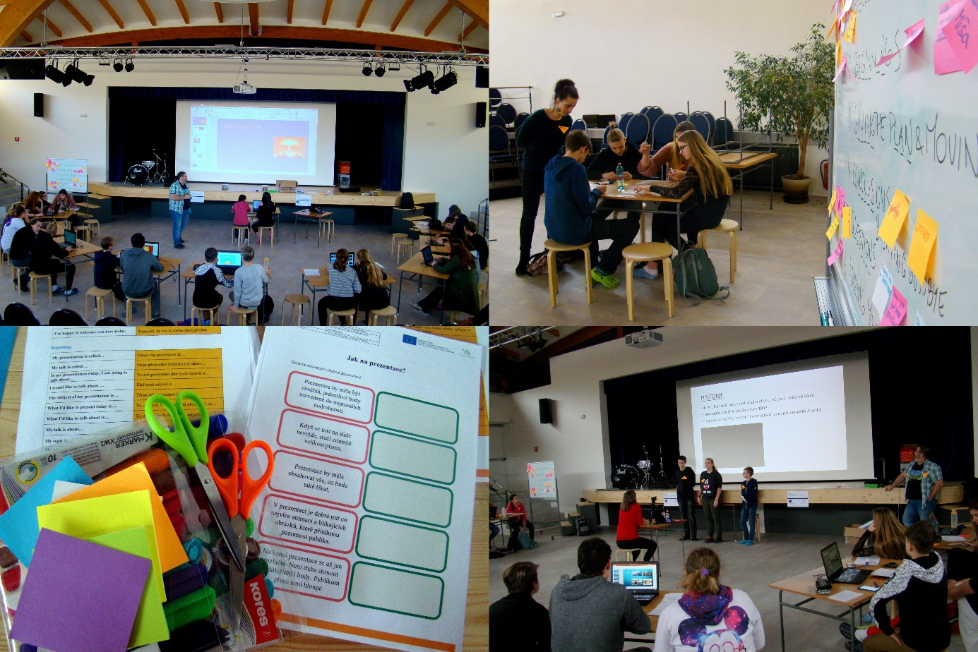

Učíme se prezentovat 2
Varianta pro žáky 8. – 9. ročníků ZŠ a odpovídajících ročníků víceletých gymnázií

Autor: Mgr. Robert Chalupecký a kol.
Délka: 16 vyučovacích hodin
Forma: prezenční

Vzdělávací program Učíme se prezentovat 2: Varianta pro žáky 8. a 9. ročníků ZŠ a odpovídajících ročníků víceletých gymnázií vznikl v rámci výzvy OP VVV Budování kapacit pro rozvoj škol II v projektu Škola 4.0.
Projekt Škola 4.0 je spolufinancován Evropským sociálním fondem a státním rozpočtem České republiky a je realizován jazykovou a vzdělávací agenturou Channel Crossings ve spolupráci se zapojenými školami. Zaměřuje se primárně na propojování formálního a neformálního vzdělávání, rozvoj klíčových kompetencí, využívání kreativního a inovativního potenciálu, komunikaci v cizích jazycích a rozvoj práce s digitálními technologiemi.
Více o projektu: www.kreativniskola.cz
Rok vydání: 2020

Obsah
Obsah 3
Úvod 4
Krátká prezentace 4
Úvod do prezentování 4
Zásady prezentace / jak prezentovat lépe 8
A co takhle v angličtině? 11
Desetiminutová prezentace bez elektronických nástrojů 12
Skupinová prezentace 18
Opakování 18
Let’s speak English now! 20
Práce s PowerPointem 23
Skupinová prezentace: příprava a realizace 29
Prezentace v anglickém jazyce 33
Opakování: česky, nebo anglicky? 33
Prezentace v angličtině: příprava 34
Prezentace v angličtině: provedení a hodnocení 35

Úvod

Vítej na vzdělávacím programu Učíme se prezentovat! Ať už jsi prezentoval/a mnohokrát nebo máš jen pár zkušeností, tak zde budeš mít možnost vyzkoušet si a naučit se něco nového. Dozvíš se například,
- jak zpracovat téma své prezentace do přehledných bodů,
Kdy a co jsi naposledy něco prezentoval/a? Jak se ti to povedlo a co bys udělal/a jinak?
- jak prezentaci graficky poutavě zpracovat,
- kde hledat obrázky, abys dodržel/a autorská práva,
- jak zaujmout posluchače,
- jak prezentovat sám/sama a jak ve skupině,
- jak jednoduše prezentovat v angličtině,
- jak se v prezentování zlepšovat i nadále.

Krátká prezentace

Úvod do prezentování

1. Vstupní kompetenční dotazník
Rádi bychom tě na začátku poprosili o vyplnění dotazníku. Cílem je zjistit, jestli se setkáváš s nějakými formami prezentování a jaké máš v této oblasti zkušenosti a informace. Podobný dotazník dostaneš i na konci programu, abychom zjistili, zda tě program někam posune.

1) Víš, jak ověřit pravdivost informace získané na internetu?
ano
ne

2) Umíš vytvořit graficky poutavou prezentaci v PowerPointu?
ano
ne

3) Umíš odprezentovat dobře připravenou prezentaci?
ano
ne

4) Zvládl/a bys prezentaci v angličtině?
ano
ne

5) Dokážeš vymyslet 5 bodů, na které je třeba myslet při přípravě prezentace?
ano
ne

6) Znáš nějaká rétorická cvičení?
ano
ne

7) Umíš někomu dát zpětnou vazbu na jeho práci?
ano
ne

Moc děkujeme za vyplnění a přejeme, aby tě program Učíme se prezentovat 2 bavil
a byl pro tebe přínosný!

2. Jak ano a jak ne
Nyní tě čeká brainstorming, tj. pojmenování všech nápadů a myšlenek, kdy žádná není špatně. Otázkou je, jak by měla a jak by naopak neměla vypadat prezentace? Všechny postřehy si můžeš zapsat do bublin.

SPRÁVNÁ PREZENTACE

ŠPATNÁ PREZENTACE

3. Video – rozbor chybné prezentace a následná oprava
Teď přichází na řadu druhý výstup, který by měl být o poznání lepší. Zkus porovnat obě prezentace a zapsat do bublin doporučení pro správné prezentování. Nemusíš vyplnit všechny bubliny, nebo naopak můžeš do jedné bubliny napsat více doporučení.

Po shlédnutí pracuj ve dvojicích a každý si zkuste zapsat, co všechno se v prezentaci nepovedlo a jak by se prezentace dala vylepšit. Na závěr budeš mít možnost předvést, jak by to mělo vypadat. Neboj si to vyzkoušet, můžeš tam získat zkušenosti nejen do dalších částí programu.

Nepovedlo se | Tipy na vylepšení

Zásady prezentace / jak prezentovat lépe

- Zásady prezentace
Na základě brainstormingu si ke každé zásadě zapiš nějakou informaci, která je pro tebe užitečná.

Proč? – cíl prezentace

O čem? – téma prezentace

Komu? – publikum

Kdy a kde? – čas a místo

Jak a s čím? – nástroje a pomůcky

2. Rétorika
Zkus vymyslet svůj vlastní jazykolam a přednes ho svým spolužákům. Inspiruj se jazykolamy, které již znáš nebo které vám představil vyučující.

________________________________________________________________________________________________________________________________________________________________________________________________________________________________________________________________________________________________________________________
Jakou nejlepší a nejhorší prezentaci jsi zažil/a?

________________________________________________________________________________________________________________________________________________________________________________________________________________________________________________________________________________________________________________________

3. Vlastní prezentace
Nyní si vyzkoušíš svou vlastní prezentaci! Nachystej si představení sebe sama a zkus u toho využít všechny dosud získané informace.

____________________________________________________________________________________________________________________________________________________________
________________________________________________________________________________________________________________________________________________________________________________________________________________________________________________________________________________________________________________________
V první řadě budou mít prostor dobrovolníci, tak seber odvahu a běž si to zkusit! Zároveň pozorně poslouchej ostatní, po každé prezentaci proběhne zpětná vazba. Do bublin si napiš, co tě v jednotlivých prezentacích spolužáků zaujalo.

A co takhle v angličtině?

1. Navození situace a brainstorming
V tuto chvíli se nacházíš v situaci, kdy je potřeba se představit před publikem, které hovoří pouze anglicky. Pojď se jí postavit čelem! Nejprve se společně s celou třídou zamysli, jak by se dalo postupovat a vytvořte si seznam jednoduchých frází, které ti v budoucnu pomůžou se strukturou tvého vlastního představení v angličtině.

Fráze

2. Představení v anglickém jazyce
Ve dvojicích si navzájem odprezentujte své představení. Zkoušej, co ti sedí a co ti jde a pozoruj, co bys ještě potřeboval/a zlepšit. Poznámky si můžeš opět napsat do bublin.
CO SE MI DAŘILO?
CO PŘÍŠTĚ UDĚLAT JINAK?

Desetiminutová prezentace bez elektronických nástrojů
Sedí ti více skupinová nebo individuální práce?

Práce s informacemi a příprava prezentace
Vyber si se svou skupinou jedno z témat a připrav prezentaci.

Témata:
1) Filmy o superhrdinech: proč jsou tak populární?
2) Je důležité učit se dějepis a znát svou minulost?
3) Škola základ života (důležitost vzdělání a co by se stalo, kdybych do školy nechodil/a)
Ve své prezentaci můžeš využít následujících obrázků, které případně dostaneš ve větším formátu od vyučujícího nebo se jimi jen nechat inspirovat. Můžete si se spolužáky sami nafotit nějaké vhodné fotografie nebo si nakreslit nějaké obrázky. Se skupinou také můžete využít flipchartové papíry, barevné fixy, barevné papíry a počítač s internetem na vyhledávání informací.
Hodně zdaru!

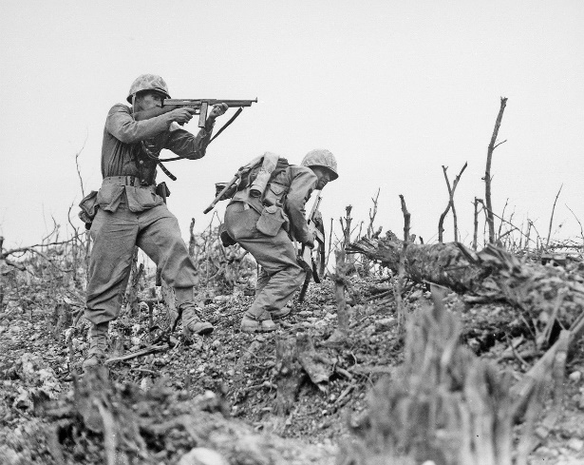
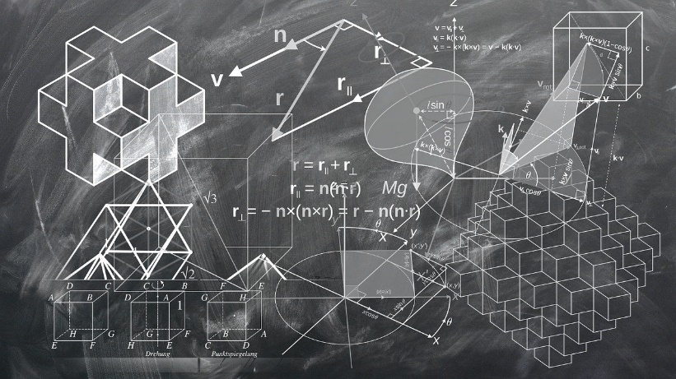

Rozdělte si téma na několik částí a v rámci týmu si také rozdělte role: vyhledání konkrétních informací, příprava pomůcek a dalších materiálů, textová podoba apod.

Před samotným zpracováním tématu si také připomeňte důležité body a zásady týkající se práce s informacemi na internetu:

INTERNET JAKO ZDROJ INFORMACÍ

VYHLEDÁVÁNÍ INFORMACÍ

HODNOCENÍ ZDROJE

OVĚŘENÍ INFORMACE

NÁZOR VERSUS OBJEKTIVNÍ INFORMACE

- Google neví vše – nezapomeň, že existují i další možnosti (jiné internetové vyhledávače, elektronické databáze apod.) a že ne vše, co ti vyhledavač najde.
- Zadávej co nejvýstižnější klíčová slova – čím lépe klíčová slova zadáš, tím užitečnější informace objevíš.
- Odlišuj reklamu od informačních zdrojů – na prvních místech v internetových vyhledávačích jsou často umístěné komerční odkazy.
- Co je psáno, není dáno – pokud najdeš vhodný zdroj, vždy posuď jeho věrohodnost např. následujícími kritérii:
- Datum publikování – jsou informace aktuální?
- Autor – dá se dohledat autora článku? Na jakém webu jsem informaci objevil/a? Pozor na články bez autora a na neověřitelné vydavatele webu (informace o vydavatelích bývají dole na stránce v patičce).
- Účel – co je cílem článku? Pozor na komerční stránky nebo na subjektivní texty, jejich cílem je prodat zboží a vyjádření vlastního názoru, ne poskytnutí objektivních informací.
- Informace ověřuj – obecně platí, že bys měl/a informaci ověřit ve více zdrojích.

- Wikipedie ano, ale… – texty na Wikipedii může upravovat a přidávat kdokoliv, informace tedy nemusí být pravdivé. Wikipedie je skvělý start pro základní zorientování se, informace ale ověřuj!

- Je informace něčím podložená? – kontroluj, jestli je pro informaci nějaký důkaz (odkaz na výzkum, odkazy na zdroje na konci článku apod.)
- Rozlišuj mezi názorem a informačním sdělením – komentář k tématu či vlastní názor není objektivní informací.

- Při prezentování komentuj – názory (ať už svoje nebo cizí) při prezentování používat můžeš, nezapomeň to ale vhodně okomentovat („Můj názor na problematiku je…“ „Na základě zmíněných argument si myslím…“).

- Uváděj zdroje a citace – uváděj, z jakých zdrojů jsi čerpal a kdo je jejich autorem.
2. Provedení prezentace a hodnocení
Teď přichází čas odprezentovat společně se skupinou to, co jste si připravili. Zapoj se naplno a dej prostor i ostatním, každý z vás by měl odprezentovat svou část.
Zároveň pozorně poslouchej ostatní skupiny, abys mohl zhodnotit jejich práci. Zamysli se, jak se ti jejich prezentace líbila a zaznamenej to do online aplikace.
Na základě zkušeností s proběhlou prezentací zkus formulovat, v čem se skupinové prezentace liší od individuálních.
3. Závěrečné vyhodnocení
Poslechni si, jak vyučující hodnotí vaši skupinovou práci a doma se podívej na videozáznam vaší prezentace. Zkus zhodnotit, jak se vám prezentace povedla. Video si přehraj klidně několikrát, uvidíš, že si pokaždé všimneš něčeho jiného. Pokud nejsi s vaším výkonem úplně spokojený/á, nic si z toho nedělej – právě proto vzniklo toto video, abys měl/a možnost prozkoumat, co jsou vaše silné stránky, v čem jste dobří, co se povedlo a na co je dobré se při dalším prezentování ještě zaměřit.

Jméno hodnotitele:________________________________________

Název hodnocené skupiny:__________________________________

Parametry prezentace:

délka
a) příliš krátká
b) ideální - nenudí, ani není příliš stručná
c) příliš dlouhá

téma
a) zaujalo mě
b) nezaujalo mě
c) nebylo mi blízké, ale prezentace mě bavila

byly v prezentaci použity a zmíněny nějaké zdroje informací?
a) ano
b) ne

došlo k závěrečnému shrnutí prezentace?
a) ano
b) ano, ale jen krátce, nezbyl čas
c) ne

vypiš tři věci, které si z prezentace pamatuješ a zaujaly tě:

Dojem z řečníků:

hlasitost projevu
a) rozhodně dostatečná
b) spíše dostatečná
c) spíše nedostatečná
d) rozhodně nedostatečná

zřetelnost projevu
a) rozhodně dostatečná
b) spíše dostatečná
c) spíše nedostatečná
d) rozhodně nedostatečná

použití parazitických slov a citoslovcí (vlastně, jakoby, ehm, mno, prostě)
a) vůbec
b) jen výjimečně
c) občas
d) často
e) příliš často

udržuje řečník oční kontakt s publikem?
a) ano
b) spíše ano
c) spíše ne

používá řečník vhodná gesta?
a) ano
b) spíše ano
c) spíše ne

pozdravil řečník své publikum?
a) ano
b) ne

představil se řečník na začátku prezentace?
a) ano
b) ne

upoutal řečník tvou pozornost a udržoval ji v průběhu prezentace?
a) ano
b) spíše ano
c) ne
d) jiná odpověď:

rozlišovali řečníci mezi fakty (podpořenými literaturou) a vlastními názory?
a) ano
b) spíše ano
c) spíše ne
d) ne

používali řečníci slovní zásobu odpovídající danému publiku?
a) ano
b) vesměs ano, ale několika slovům jsem nerozuměl
c) ne

dali řečníci na závěr prostor na dotazy?
a) ano
b) ne

poděkovali řečníci publiku za pozornost?
a) ano
b) ne

Závěrečné hodnocení
Ohodnoť prezentaci na škále od 0 do 10 bodů. Čím více bodů udělíš, tím byla prezentace lepší:

0 1 2 3 4 5 6 7 8 9 10

Co ti v prezentaci scházelo?

Jaké doporučení bys měl pro tuto skupinu do budoucna, aby byly její prezentace ještě lepší?

Skupinová prezentace
Jak se ti to povedlo? Z čeho máš největší radost? A na co se chceš zaměřit v dalších cvičeních?

Opakování

1. Opakování krátké prezentace
Společně se skupinou se ohlédni za vaší prezentací a vyhodnoť, co se vám dařilo a na čem ještě potřebujete zapracovat. Poslechni si zpětnou vazbu vyučujícího a výsledné postřehy si napiš do bublin. Poznatky si můžeš také propojit s modelem rukavice.
CO PŘÍŠTĚ UDĚLAT JINAK?
CO SE NÁM POVEDLO?

2. Anglické krátké verze
V tuto chvíli jsi opět před anglickým publikem. Zamysli se, jak přiřadit věty prezentace k oblastem.
GREETINGS
&
INTRODUCTIONS
BEGINNINGS
CONCLUSIONS
MAIN POINTS
Zapište ve skupině ke každé oblasti 1-3 věty z vaší prezentaci. Tímto způsobem si dohromady v krátkém čase složíte jednoduchou verzi vaší skupinové prezentace v angličtině.
Oblasti | 1-3 věty prezentace
Greetings and introductions
Beginnings
Main points
Conclusions

Let’s speak English now!

1. English Lab – missing words
Společně s celou třídou si zopakuj, jaké fráze jsi během předchozí aktivity použil a případně si doplň, co ti chybělo. To stejné udělej i po poslechnutí prezentace vyučujícího.

2. Procvičení
Try to fill in the missing words.
If there are more options, you can write alternatives
1) Good afternoon, ___________. Let me __________ myself. My name is Robert Raines.
2) My presentation today is about the School Canteen. The presentation will _________ about 20 minutes.
3) Thank you all for __________ here today.
4) First of ______, I’d like to give you the ________ points of my presentation.
5) Today I am _________ to talk about our School Library. Now have a _________ at this slide.
6) First, I’ll show you how the canteen works. _________, I’ll present what most students don’t like. ________, I’ll tell what could be done to make things work better.
7) In __________, we can say there more ways to look at this problem.
8) I’d like to ________ something with you. It happened to me when I was going to school for the first time.
9) This is the _______ of my presentation. Thank you.
10) If you have any questions, feel _______ to ask at _______ time.

Cvičení si můžeš opravit podle slovníčku frází (Common practice), který ti zároveň bude sloužit jako pomůcka při tvorbě anglické prezentace v následující části programu.
Greetings and introductions
Good morning! | Dobré ráno!
Good afternoon, everyone! | Všem přeji hezké odpoledne!
Hello! | Dobrý den!
My name is…. | Jmenuji se…
Let me introduce myself. My name is… | Dovolte mi, abych se představil. Jmenuji se…
Thank you all for coming here today. | Děkuji, že jste sem dnes všichni přišli.
I’m happy to welcome you here today. | Jsem rád, že vás tu mohu dnes přivítat.
Beginnings
My presentation is called… | Název mé prezentace je…
My talk is called…. | Moje přednáška (referát) má název…
In my presentation today, I am going to talk about… | Ve své prezentaci dne budu mluvit o…
I would like to talk about…. | Rád bych mluvil o…
The subject of my presentation is… | Téma mé prezentace je…
What I’d like to present today is… | To, co bych Vám dnes rád představil, je…
What I’d like to talk about is… | To, o čem bych chtěl dnes mluvit, je…
My talk is about… | Moje přednáška je o…
My topic is…. | Mým tématem je…
My presentation will take about 30 minutes. | Moje prezentace bude trvat asi tak 30 minut.
Let’s get started. | Pojďme začít.

Giving the plan and moving on
My presentation has three main parts. First, I’d like to talk about… | Moje prezentace má tři části. Nejdříve bych rád mluvil o…
In the first part… | V první části…
Second,… / Secondly,… | Za druhé….
Then,… | Pak…
After that,…. | Poté…
Finally,… | Nakonec…
I’ve divided my presentation in three parts… | Prezentaci jsem rozdělil do tří části…
Let’s start with…. | Začněme s…
First of all, let’s look at… | Nejdříve se podívejme na….
My next point is… | Dalším bodem je…
Let’s move on to…. | Přesuňme se nyní na…
Now let’s look at… | Nyní se podívejme na…
Have a look at this… | Podívejte se na tento…
Now I’ll show you the… | Nyní Vám ukážu…
The next slide shows.. | Další slide ukazuje…
Here we can see… | Zde vidíme…
Conclusions
In conclusion,…. | Na závěr…
Let me summarize the main points. | Dovolte mi shrnout důležité body.
I’d like to sum up what I’ve said… | Rád bych shrnul, o čem jsem mluvil.
This is the end of my presentation. | Toto je konec mé prezentace.
I’d like to finish with… | Rád bych skončil (s)….
Thank you for coming. | Díky, že jste přišli.
Questions
There will be time for questions after my presentation. | Na otázky bude čas po mé prezentaci.
If you have any questions, feel free to ask at any time. | Pokud budete mít nějaké otázky, nebojte se mě kdykoli zeptat.
Are there any questions? | Máte nějaké otázky?
Do you have any questions? | Chtěli byste se na něco zeptat?

Did you know that….? | Vědeli jste, že….?
What can we do about it? | Co se s tím dá dělat?
Do we really need it? | Opravdu to potřebujeme?
Are we all happy about that? | Všem se nám to takhle líbí?
Have you ever…. (been / seen / done….)? | Byli jste někdy? / Viděli jste někdy? / Dělali jste někdy?
I’d like to share something with you… | Rád bych se s Vám o něco podělil…
Let me tell you what happened to me…. | Nyní Vám řeknu, co se mi stalo…

Práce s PowerPointem
Připraven na PowerPoint?
- Prezentační desatero
Při společném brainstormingu si ke každému bodu napiš pár postřehů, které tě zaujaly.

1. Vím komu prezentuji?

2. Musím přemýšlet nad osnovou?

3. Prezentací tvořím příběh

4. 1 myšlenka = 1 slajd

5. Raději obrázky nebo text?

6. Ve větách nebo v bodech?

7. Barvy a písmo

8. Animace ano či ne?

9. Co dám na poslední slajd?

10. „Si to nemusím zkoušet, to vyšvihnu spatra!“

- Jak na PowerPoint – pravidla prezentace
V tuto chvíli se zaměříme na prezentaci s PowerPointem, který ti může v mnohém pomoct, ale i nepříjemně překvapit. Nejprve se ve dvojici zamysli nad doporučeními, jak zpracovat prezentaci v PowerPointu. Se spolužákem navrhněte správné znění do dvojice ke každému chybnému doporučení.
Poté si vyber jednu kartičku s doporučením, na kterém chceš během následujícího programu zapracovat. Pomůže ti to více se na danou věc soustředit.
Text v prezentaci je kompletním přepisem toho, co budeme během prezentace říkat.
Prezentace má být velmi obsáhlá, všechna témata podrobně rozepsaná do všech detailů.
Přizpůsobíme (zmenšíme) velikost písma, pokud se text na slide nevejde.
Při prezentaci chronologicky čteme jednotlivé slidy tak, jak jdou za sebou.
Je dobré zaujmout publikum vysokým počtem efektů a barevných animací.
Na konci prezentace se rozlučíme. Není třeba jakkoli rekapitulovat důležitý obsah.
Stojíme zády k publiku, prezentaci čteme na plátně. Hlavně se nedíváme lidem v publiku do očí. Mohli by se cítit nekomfortně.
Během prezentace nikdy nezapojujeme své publikum. Mohli by odvést naše myšlenky úplně jinam a celou prezentaci tak pokazit.
Zásadně nenecháváme žádný prostor na dotazy. Publikum nás pak může dostat do úzkých, když se zeptá na něco, na co neznáme odpověď.

3. Chybná prezentace
Pozorně sleduj prezentaci vyučujícího a zkus si k jednotlivým slidům poznamenat, co nefungovalo a jak by to šlo udělat lépe. Následně to prober se skupinou a výsledky si zapiš do tabulky, kterou najdeš pod prezentací.
Co tě při prezentaci v PowerPointu zaručeně vtáhne a co tě naopak odradí?
Jaký máš vlastní tip na to, abys udržel/a pozornost publika?

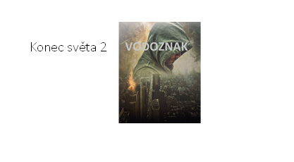
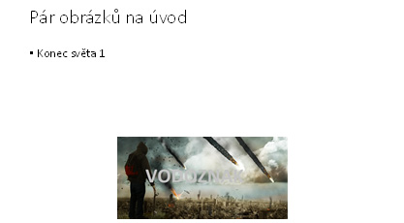
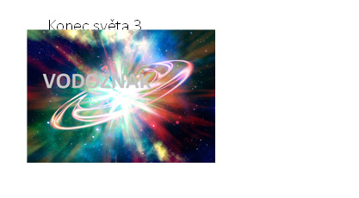
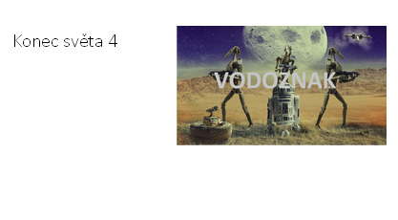
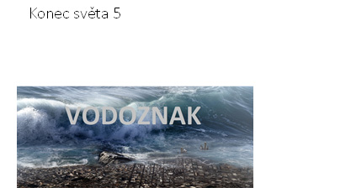
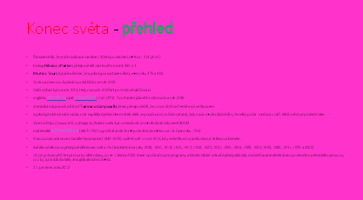
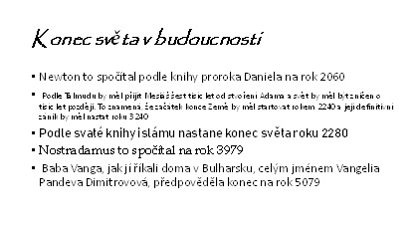
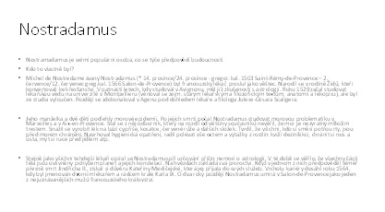
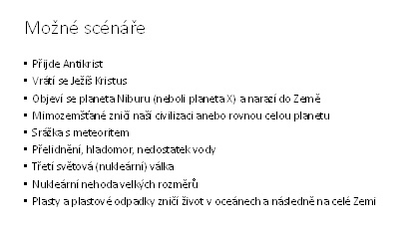
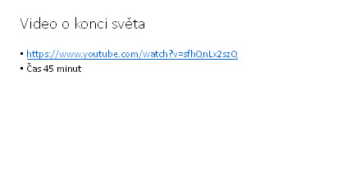
_____________________________________________________________________________________________________________________________________________________________________________________________________________________________________________________________________________________________________________________________________________________________________________________________________________________________________________________________________________________________________________________________________________________________________________________________________________________________________________________________________________________________________________________________________________________________________________________________________________________________________________________________________________________________________________________________________________________________________________________________________________________________________________________________________________________________________________________________________________________________________________________________________________________________________________________________________________________________________________________________________________________________________________________________________________________________________________________________________________________________________________________________________________________________________________________________________________________________________________________________________________________________________________________________________________________________________________________________________________________________________________________________________________________________________________________________________________________________________________________________________________________________________________________________________________________________________________________________________________________________________________________________________________________________________________________________________________________________________________________________________________________________________________________________________________________________________________________________________________________________________________________________________________________________________________________________________________________________________________________________________________________________________________________________________________________________________________________________________________________________________________________________________________________________________________________________________________________________________________________________________________________________________________________________________________________________________________________________________________________________________________________________________________________________________________________________________________________________________________________________________________________________________________________________________________________________________________________________________________________________________________________________________________________________________________________________________________________________________________________________________________________________________________________________________________________________________________________________________________________________________________________________________________________________________________________________________________________________________________________________________________________________________________________________________________________________________________________________________________________________________________________________________________________________________________________________________________________________________________________________________________________________________________________________________________________________________________________________________________________________________________________________________________________________________________________________________________________________________________________________________________________________________________________________________________________________________________________________________________________________________________________________________________________________________________________

Co se nepovedlo? | Jak by to šlo udělat lépe?

4. Oprava chybné prezentace
Teď budeš mít možnost udělat z této špatné prezentace prezentaci excelentní. Budeš pracovat ve skupině, protože víc hlav víc ví. Jednak si vyzkoušíš v praxi práci s PowerPointem a zároveň si procvičíš zpracování tématu do několika bodů místo kopírování celých textů z internetu.

Skupinová prezentace: příprava a realizace

1. Výběr tématu, příprava struktury, rozdělení rolí
Jdeme do finále. Čeká tě společná skupinová prezentace v PowerPointu a její následovné prezentování před publikem. Nejprve si vyber se skupinou téma:
- Můj život na Instagramu: význam a vliv sociálních sítí
- Jak bude vypadat svět za padesát let?
- Jakou školu bych chtěl mít? (Co se mi líbí, co bych chtěl změnit.)
- Vlastní firma – prezentace vymyšleného podnikání
- Cizí jazyky: radost, nebo nutné zlo? A kolik je dost?
- Prezentace vlastního imaginárního státu (jméno, kde, kolik lidí, z čeho by žil, jak by fungoval.)
- Internet nebo tisk? A potřebujeme vůbec tisk?
- Práce budoucnosti: Jaká povolání v budoucnu nebudou potřeba a proč?
- Konec světa: kdy a jak nastane?
- Je důležité učit se dějepis a znát svou minulost?
- Kdo vyrobil oblečení, které máme na sobě? (slow fashion, udržitelná móda, lidská práva)
- Zodpovědné cestování (pro a proti cestování, udržitelný cestovní ruch)
- Škola základ života (důležitost vzdělání a co by se stalo, kdybych do školy nechodil/a)
- Návrh školní akce
- UFO: existuje život mimo Zemi?
- Filmy o superhrdinech: proč jsou tak populární?
- Nejdůležitější osoba ve světových dějinách?
- Svět kolem nás: co bych změnil na svém okolí?
- Pes přítel člověka: psa z útulku, nebo s papíry?
- Nejdůležitější vynález lidstva?

V následujícím kroku se domluvte na struktuře prezentace (hlavní body a postup) a rozdělte si role. Kdo bude vyhledávat informace na internetu, kdo bude tvořit obsah, kdo se zaměří na grafickou podobu nebo kdo bude řešit celkovou formu? Nakonec by ti mělo být jasné, na čem budeš pracovat.

2. Příprava prezentace v rámci skupiny
Vzhůru do příprav! Pracuj ve skupině podle určení a zaměření své role. Také se raď, probírej, co je potřeba a domlouvej se s ostatními na obsahu i formě prezentace. Cílem je vytvořit funkční prezentaci na cca 10 minut.

3. Provedení prezentace
V tuto chvíli už tebe a tvou skupinu čeká představení vaší práce, na které se každý z vás podílí stejným dílem. Také pozorně poslouchej prezentace ostatních skupin, abys je mohl zhodnotit pomocí online nástroje a metodou aktivní observace s předem rozdělenými rolemi. Vše se natáčí na kameru, aby ses mohl/a ke svému výkonu vrátit. Za domácí úkol se na něj podívej a opět vyplň hodnocení prezentace. Zároveň na úvod dalšího dne budete mít se skupinou možnost předvést vylepšenou verzi svých prezentací.

Jméno hodnotitele:________________________________________
Název hodnocené skupiny:__________________________________

Parametry prezentace:

délka
a) příliš krátká
b) ideální - nenudí, ani není příliš stručná
c) příliš dlouhá

téma
a) zaujalo mě
b) nezaujalo mě
c) nebylo mi blízké, ale prezentace mě bavila

byly v prezentaci použity a zmíněny nějaké zdroje informací?
a) ano
b) ne

došlo k závěrečnému shrnutí prezentace?
a) ano
b) ano, ale jen krátce, nezbyl čas
c) ne

vypiš tři věci, které si z prezentace pamatuješ a zaujaly tě:

Dojem z řečníků:
hlasitost projevu
a) rozhodně dostatečná
b) spíše dostatečná
c) spíše nedostatečná
d) rozhodně nedostatečná

zřetelnost projevu
a) rozhodně dostatečná
b) spíše dostatečná
c) spíše nedostatečná
d) rozhodně nedostatečná

použití parazitických slov a citoslovcí (vlastně, jakoby, ehm, mno, prostě)
a) vůbec
b) jen výjimečně
c) občas
d) často
e) příliš často

udržuje řečník oční kontakt s publikem?
a) ano
b) spíše ano
c) spíše ne

používá řečník vhodná gesta?
a) ano
b) spíše ano
c) spíše ne
pozdravil řečník své publikum?
a) ano
b) ne

představil se řečník na začátku prezentace?
a) ano
b) ne

upoutal řečník tvou pozornost a udržoval ji v průběhu prezentace?
a) ano
b) spíše ano
c) ne
d) jiná odpověď:

rozlišovali řečníci mezi fakty (podpořenými literaturou) a vlastními názory?
a) ano
b) spíše ano
c) spíše ne
d) ne

používali řečníci slovní zásobu odpovídající danému publiku?
a) ano
b) vesměs ano, ale několika slovům jsem nerozuměl
c) ne

dali řečníci na závěr prostor na dotazy?
a) ano
b) ne

poděkovali řečníci publiku za pozornost?
a) ano
b) ne

Závěrečné hodnocení

Ohodnoť prezentaci na škále od 0 do 10 bodů. Čím více bodů udělíš, tím byla prezentace lepší:

0 1 2 3 4 5 6 7 8 9 10

Co ti v prezentaci scházelo?

Jaké doporučení bys měl pro tuto skupinu do budoucna, aby byly její prezentace ještě lepší?

4. Anglické shrnutí
Na závěr ve skupině shrňte téma svojí prezentace do tří hlavních myšlenek v anglickém jazyce. Cílem je připravit se na poslední blok programu, který tě čeká a který se bude věnovat výhradně prezentaci v angličtině. Are you looking forward to it?
Jak se vám to celé povedlo?

Prezentace v anglickém jazyce

Opakování: česky, nebo anglicky?

1. Práce s domácím úkolem
Nyní se ve skupině vraťte ke zpětné vazbě, kterou jsi vyplnil/a za domácí úkol. Konstruktivně zhodnoťte svůj výkon a domluvte se, co chcete v následujícím opakování vylepšit. Také si připomeň kritéria správné prezentace z modelu rukavice.

2. Provedení vylepšených prezentací
V tuto chvíli máte ve skupině možnost znovu prezentovat svou práci před vyučujícím. Může ti to pomoct zlepšit to, co se ti předchozí den nepovedlo nebo si vyzkoušet něco jinak. Na závěr vyučující shrne, jak jednotlivé prezentace probíhaly a společně si připomenete základní pravidla před anglickou částí výukového programu. Nejzajímavější body si můžeš zaznamenat do bubliny.
Co je pro tebe při prezentaci nejpodstatnější?

3. Take a step – rozdělení do skupin
Stoupni si do kruhu a poslouchej pokyny vyučujícího. Čeká tě aktivity Také a step, na jejímž konci budeš mít skupinu o 4–6 členech pro další práci.

Prezentace v angličtině: příprava

1. Výběr témat a rozdělení rolí
Nejprve si v rámci vaší skupiny vyberte téma:

- Můj život na Instagramu: význam a vliv sociálních sítí
- Jak bude vypadat svět za padesát let?
- Jakou školu bych chtěl mít? (Co se mi líbí, co bych chtěl změnit.)
- Vlastní firma – prezentace vymyšleného podnikání
- Cizí jazyky: radost, nebo nutné zlo? A kolik je dost?
- Prezentace vlastního imaginárního státu (jméno, kde, kolik lidí, z čeho by žil, jak by fungoval.)
- Internet nebo tisk? A potřebujeme vůbec tisk?
- Práce budoucnosti: Jaká povolání v budoucnu nebudou potřeba a proč?
- Konec světa: kdy a jak nastane?
- Je důležité učit se dějepis a znát svou minulost?
- Kdo vyrobil oblečení, které máme na sobě? (slow fashion, udržitelná móda, lidská práva)
- Zodpovědné cestování (pro a proti cestování, udržitelný cestovní ruch)
- Škola základ života (důležitost vzdělání a co by se stalo, kdybych do školy nechodil/a)
- Návrh školní akce
- UFO: existuje život mimo Zemi?
- Filmy o superhrdinech: proč jsou tak populární?
- Nejdůležitější osoba ve světových dějinách?
- Svět kolem nás: co bych změnil na svém okolí?
- Pes přítel člověka: psa z útulku, nebo s papíry?
- Nejdůležitější vynález lidstva?

Kromě této nabídky máte zároveň možnost přijít s vlastním tématem a zkonzultovat ho s vyučujícím.

Před samotným zpracováním se podívej na video opakující doporučenou strukturu prezentace a vybrané anglické fráze a připomeň si, jak snadno připravit prezentaci v angličtině pomocí slovníčku užitečných frází.
Nakonec si rozdělte jednotlivé role: úvod prezentace, vyhledání konkrétního obsahu, zpracování v PowerPointu, obrázky a videa apod. a dejte se do práce.

2. Příprava
V tuto chvíli se pusť do práce na prezentaci podle zaměření tvé role. Využij všechny získané poznatky a zkušenosti – od zásad prezentace po práci s informacemi na internetu a dodržování autorských práv.

Prezentace v angličtině: provedení a hodnocení

1. Provedení prezentací
Teď už stojíš těsně před finální prezentací. Vzpomeň si na vše, co ses naučil/a a pojď si vaši prezentaci užít! Po každém představení ostatní skupiny vyplní zpětnou vazbu. Takto se vystřídají všechny skupiny, tak pozorně poslouchej, ať můžeš podat konstruktivní zpětnou vazbu. Všechny prezentace budou natočené na videokameru, aby ti mohli sloužit jako vzor pro možné budoucí prezentace v angličtině.
Vybarvi v každém řádku tolik obdélníků, kolik bodů chceš jednotlivým aspektům prezentace udělit.
(1 bod = 1 obdélník = nízké hodnocení, 5 bodů = 5 obdélníků = vysoké hodnocení)
Své hodnocení poté stručně zdůvodni.
Jméno skupiny:
Délka prezentace
Zdůvodni své hodnocení:

Hlasitost a srozumitelnost projevu
Zdůvodni své hodnocení:

Postoj a gesta
Zdůvodni své hodnocení:

Úvod do prezentace
Zdůvodni své hodnocení:

Obsah prezentace
Zdůvodni své hodnocení:

Závěr prezentace
Zdůvodni své hodnocení:

Prezentace celkově
Zdůvodni své hodnocení:
2. Hodnocení – výstupní dotazník
1) Uměl/a bys popsat svou roli v průběhu přípravy a realizace skupinové prezentace?
ano
ne

2) Víš, jak ověřit pravdivost informace získané na internetu?
ano
ne

3) Umíš vytvořit graficky poutavou prezentaci v PowerPointu?
ano
ne

4) Umíš odprezentovat dobře připravenou prezentaci?
ano
ne

5) Zvládneš prezentaci v angličtině?
ano
ne

6) Zkus vypsat 5 bodů, na které je třeba myslet při přípravě prezentace.

1.
2.
3.
4.
5.

7) Znáš nějaká rétorická cvičení?
ano
ne
Pokud ano, jaká?

8) Umíš někomu dát zpětnou vazbu na jeho práci?
ano
ne

A zde ještě vyplň společné zhodnocení:
JEDNO SLOVO
Jaké slovo pro tebe nejlépe ilustruje tvůj pocit, dojem či názor na uvedené oblasti?

SPOLUPRÁCE VE SKUPINĚ
PREZENTOVÁNÍ PŘED PUBLIKEM

VÍCE SLOV
Zkus si odpovědět na následující otázky.

Co tě na vzdělávacím programu bavilo a přišlo ti přínosné?
Co tě na vzdělávacím programu nebavilo a udělal/a bys jinak?
Co se ti (nebo tvé skupině) během programu povedlo a jsi na to hrdý/á?
Na čem bys chtěl/a nejvíce zapracovat a co by ti mohlo pomoci k dalšímu zlepšení?

